賓間類卜骨拼合一則
劉影 王紅
（首都師范大學文學院）
拼合號碼：
A ：合7029（歷拓7295）
B ：合6601（摭96、善5981）
拼合圖版：
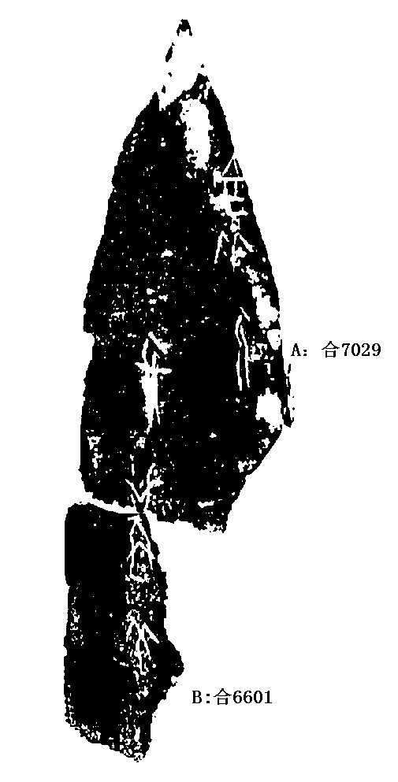
釋文及說明：
（1） 敦弜。
（2）弜冓羌。
A、B兩版均為 賓間類字體。兩版綴合後，可以补足一个“冓”字，且綴合後可以得到一條完整的卜辭。卜辭中的“弜”，在这里是方国名。

（本綴合為劉影首先拼合，但未公布。之後，王紅與师姐劉影不謀而合，也拼綴出此版。綴合得到黃天樹師的悉心指導，謹致謝忱！）

